西湖区某某肥牛火锅餐饮店“8·7”一般高处坠落事故调查报告
来源：南昌市西湖区人民政府 西湖区·安全生产
原文链接：https://xhq.nc.gov.cn/xhqrmzf/aqsc/202610/2a92f1b81e9049a1a6241a273393e05e.shtml
发布时间：2026-08-07 抓取时间：2026-10-27

西湖区某某肥牛火锅餐饮店“8·7”一般高处坠落事故调查报告
• 浏览量：
• 字体【 大 中 小 】
西湖区某某肥牛火锅餐饮店“8·7”一般高处坠落事故是一起因作业人员违规作业、施工现场安全管理缺失、发包环节源头管控不到位等原因导致的一般生产安全责任事故。1.事故发生单位基本情况2.事故相关单位基本情况3.事故涉及人员基本情况（二）事故项目发包及备案情况（三）事故项目安全管理情况（四）事故发生经过（五）事故现场勘察情况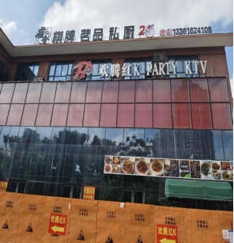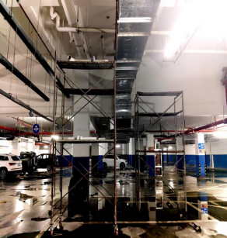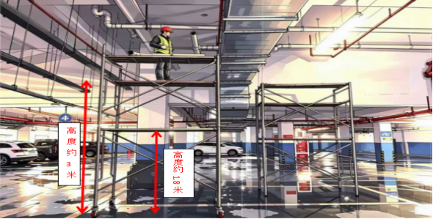（六）人员伤亡和直接经济损失情况1.人员伤亡情况：2.直接经济损失情况：（一）信息接报及响应情况（二）事故现场应急处置情况（三）医疗救治和善后情况（四）事故应急处置评估（一）直接原因分析。（二）其他可能因素排除。（三）间接原因分析一要严格压实小散工程施工主体安全责任。二要全面强化高处作业现场安全管控。三要补齐限额以下工程监管短板。四要针对性开展务工人员安全宣教。
手机扫码浏览
【TOP】【打印页面】【关闭页面】

